**TRƯỜNG CAO ĐẲNG FPT POLYTECHNIC**



**BÁO CÁO DỰ ÁN 01**

**Chuyên ngành Ứng dụng phần mềm  
<<Thiết BỊ Quan Sát ( Camera )>>**

Lớp: SA18307 Nhóm: 3

Các thành viên:

* Lê Thái Vịnh – PS31579 (Nhóm trưởng)
* Phạm Lê Nhật Trường – PS31614
* Đặng Minh Tâm – PS31675
* Phạm Đình Khải – PS31656
* Trương Lê Minh Hiếu – PS
* Nguyễn Duy Anh – PS31306

GV HD: Ths. Nguyễn Phạm Khánh Ngọc

HÀ NỘI 12 - 2023

MỤC LỤC

1. GIỚI THIỆU 3

2. PHÂN TÍCH HỆ THỐNG 3

2.1 Yêu cầu hệ thống 3

2.2 Đặc tả yêu cầu hệ thống 3

2.2.1 Tên chức năng XYS 3

2.2.2 … 3

2.3 Yêu cầu hệ thống 3

3. THIẾT KẾ GIAO DIỆN 3

3.1 Bản đồ website 3

3.2 Thiết kế giao diện 4

3.2.1 Trang đăng nhập 4

3.2.2 … 5

4. XÂY DỰNG WEBSITE 5

4.1 Layout 5

4.2 Trang Xyz 6

5. TÍCH HỢP TIỆN ÍCH INTERNET 6

5.1 Trang Xyz 6

6. SEO-ONPAGE 6

6.1 Trang Xyz 6

7. HƯỚNG DẪN SỬ DỤNG 6

8. KẾT LUẬN 6

# GIỚI THIỆU

- Trong thời đại công nghệ 4.0, camera không chỉ đóng vai trò quan trọng trong việc ghi lại những khoảnh khắc đáng nhớ mà còn là công cụ hữu ích để đảm bảo an ninh cho gia đình và doanh nghiệp. Chúng tôi cung cấp các loại camera từ analog đến IP, từ dòng sản phẩm giá rẻ cho đến chuyên nghiệp, đáp ứng mọi nhu cầu của khách hàng.Trong cuộc sống thường ngày của mỗi chúng ta luôn thường trực những điều bí ẩn, thắc mắc mà chúng ta sẽ gần như không thể lý giải được nếu như không được tận mắt chứng kiến. Từ thực tế đó, camera giám sát đã ra đời với chức năng chính là ghi lại chính xác những sự vật đã xuất hiện, những sự việc đã xảy ra trong một khoảng thời gian nhất định tại địa điểm được đặt camera. Ngày nay, camera giám sát được lắp đặt tại rất nhiều địa điểm, không gian khác nhau, từ trường học, bệnh viện đến siêu thị, trung tâm thương mại,khu chế biến, sản xuất, khu công nghiệp… Ngay cả những cửa hàng tư nhân bên đường cũng trang bị loại camera này. Như vậy, thông qua những hình ảnh mà camera đã ghi lại, chúng ta có thể quản lý, giám sát an ninh tránh xảy những mất mát và đồng thời tìm ra nguyên nhân những sự cố xảy ra khi không có cá nhân trực tiếp giám sát.

* Mục đích

- Mục đích của đề tài bán camera là để nâng cao chất lượng dịch vụ bán hàng, cung cấp cho khách hàng thông tin chính xác và đầy đủ về các sản phẩm camera. Đồng thời, chúng tôi cũng muốn tạo ra một kênh thông tin đáng tin cậy, giúp khách hàng có thể dễ dàng tìm hiểu và lựa chọn sản phẩm phù hợp với nhu cầu của mình. Qua đó, chúng tôi hy vọng sẽ góp phần nâng cao chất lượng cuộc sống, tạo ra một môi trường an toàn và yên tĩnh cho cộng đồng.

* Phạm vi

- Tầm nhìn ra ngoài thế giới

# PHÂN TÍCH HỆ THỐNG

## Yêu cầu hệ thống

Camera pro mong muốn có một websute nhằm mục đích giới thiệu sản phẩm tốt nhất cho người dùng, và thu nhập những ý kiến và phản hồi của người dùng. Website cũng có những chức năng phân loại sản phẩm, quản lý khách hàng , quản lý bình luận. ngoài ra website cũng có chuyên mục bài viết để có thể chia sẽ những tin tức về sản phẩm, các kinh nghiệm khi sử dụng camera của cửa hàng

- **Wedsite dành cho người tiêu dùng**:

+ Tìm kiếm hàng hóa theo tên

+ Đăng nhập/đăng ký thông tin của người dùng

+ Chứa danh mục những loại sản phẩm để khách hàng dễ dàng tìm kiếm sản phẩm theo từng loại

+ Hiển thị các sản phẩm nổi bật được khách hàng quan tâm và sử dụng nhiều nhất (được xem nhiều nhất)

- Trang chính của website

+ Trang trưng bày hàng hóa

- Trang chính của website trưng bày những sản phẩm của website và khi khách hàng chọn vào danh mục hoặc tìm kiếm tên của sản phẩm, thì mỗi sản phẩm phải hiện tên, giá , đánh giá của người dùng, mã giảm giá ( nếu có) , và khi người dùng nhấp vào thêm giỏ hàng nó sẽ thêm vào giỏ hàng của người dùng, hoặc người dùng nhấp vào mua ngay nó sẽ đến trang thanh toán hóa đơn sản phẩm của người dùng. Khách hàng nhấp vào hình ảnh của sản phẩm nó sẽ đến trang hiển thị chi tiết của sản phẩm

+ **Chi tiết hàng hóa**

- Mô tả chi tiết của sản phẩm được chọn

- Cho phép khách hàng bình luận

- Sản phẩm tương tự của sản phẩm được chọn

+ Các bài viết trên trang

- Chuyên mục bài viết

- Bài viết theo chuyên mục

+ **Trang quản lý tài khoản**

- Đăng nhập

- Đăng ký

- Quên mật khẩu

- Cập nhật thông tin tài khoản

- Thay đổi mật khẩu

**Yêu cầu về bảo mật**

**-** Khách hàng chưa đăng ký/ đăng nhập hoặc chưa điền email sẽ không hiện được bình luận của người bình luận đó cũng như đổi mật khẩu , cập nhật thông tin

- Chỉ có các quản lý website hoặc được quản lý cấp quyền mới được thực hiện các chức năng quản trị

**2.1.2 User case**

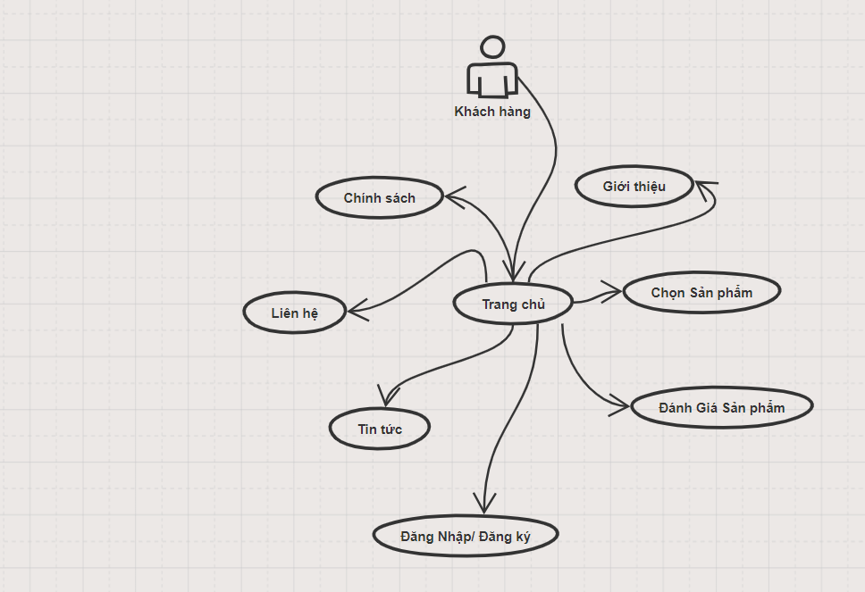

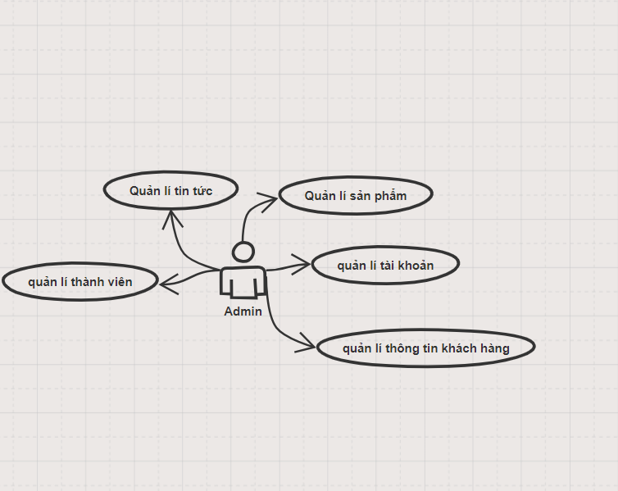

## Đặc tả yêu cầu hệ thống

### Tên chức năng XYS

* Mục đích của chức năng:
* Mô tả về hoạt động của chức năng:

+ **Các chức năng dành cho khách hàng**

- Tìm hàng theo loại: chức năng này liệt kê những mặt hàng theo loại được khách hàng chọn và thông tin của mặt hàng gồm (ảnh, giá, tên sản phẩm) khách hàng chọn vào sản phẩm sẽ được liên kết đến trang chi tiết sản phẩm

- Tìm hàng theo tên: tìm hàng theo tên mà khách hàng nhập vào ô tìm kiếm theo yêu cầu của khách hàng. Thông tin mỗi mặt hàng gồm ( tên sản phẩm)

- Xem thông tin chi tiết: trang hiển thị những mô tả của sản phẩm mà khách hàng chọn và các mặt hàng liên quan đến sản phẩm của khách hàng

- Bình luận và đánh giá về sản phẩm: khách hàng bình luận và đánh giá 1 * 2* … về sản phẩm. chức năng này khách hàng chỉ được bình luận khi đã đăng nhập vào website và bình luận của khách hàng phải được quản trị cho phép mới được hiển thị

+ **Quản lý tài khoản**

- Đăng ký: khách hàng đăng ký với vai trò khách hàng. Khách hàng sẽ không vào được trang quản trị

- Đăng nhập: khách hàng khi đăng nhập vào website sẽ được mua hàng và bình luận,đánh giá sản phẩm.

- Đăng xuất: khách hàng chọn chức năng này sẽ không là thành viên. Và không được phép bình luận cập nhật thông tin

- Đổi mật khẩu: chức năng này khách hàng có thể đổi được mật khẩu cho riêng mình. Nhưng khách hàng phải nhớ được mật khẩu củ mới đổi được mật khẩu mới.

- Quên mật khẩu: lấy lại mật khẩu của khách hàng dựa vào tên đăng nhập hoặc email. Sau khi nhập đúng tên đăng nhập hoặc email hệ thống sẽ gửi mail khôi phục mật khẩu qua email của khách hàng

- Cập nhật thông tin: cập nhật thông tin của khách hàng gồm ( họ, tên, tên hiển thị, email)

### Các chức năng cho người quản trị

### - Trang web chính : hiển thị danh sách nổi bật, danh sách thương hiệu và danh sách khách hàng nhận xét, from thêm tin tức.

### + Quản lý loại hàng: Chức năng thực hiện thêm, xóa, sữa các loại hàng

+ Quản lý các thương hiệu: xem, xóa sữa các thương hiệu

+ Quản lý tài khoản quản trị: thực hiện các chức năng thêm quản trị hoặc xóa, sữa. đổi mật khẩu quản trị, và nhân viên của người quản trị không được thêm xóa sữa

+ Quản lý tài khoản khách hàng: thực hiện các chức năng xem các bình luận của khách hàng, xem thông tin của khách hàng xem thống kê mua hàng của khách hàng

+ Tổng quan quản lý bình luận sản phẩm : tổng hợp các bình luận của khách hàng bình luận vào sản phẩm. Xóa hoặc ẩn các bình của khách hàng không phù hợp hoặc bình luận thô tục.

+ Quản lý đơn hàng: thực hiện thay đổi trạng thái đơn hàng của khách hàng

## Yêu cầu hệ thống

* **Phần cứng**: *<<Yêu cầu phần cứng>>*

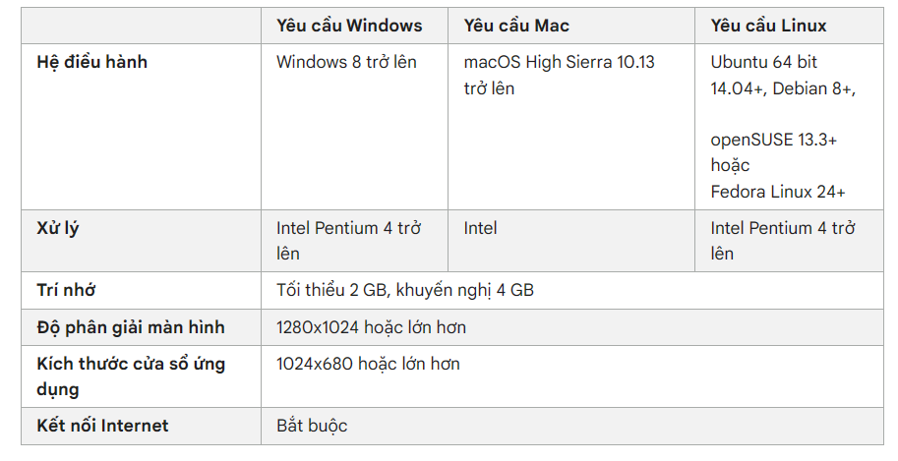

* **Phần mềm**: *<<Yêu cầu phần mềm>>*

- Cấu hình tên miền:

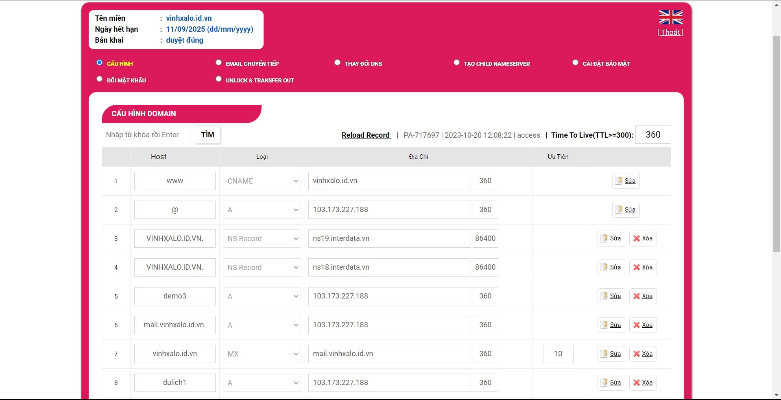

- Cấu hình hosting:

+ 2GB SSD NVMe

+ 15GB Băng thông

+ 1 Addon domain

+ 2 Database

+ Unlimited FTP

+ CPanel web control

+ Litespeed webserver

+ Free SSL

+ Backup daily

+ Jetbackup

+ Cloud linux

+ Imunify 360

+ 100% CPU

+ 1GB RAM

+ 10K disk IO

+ 1Gbps network

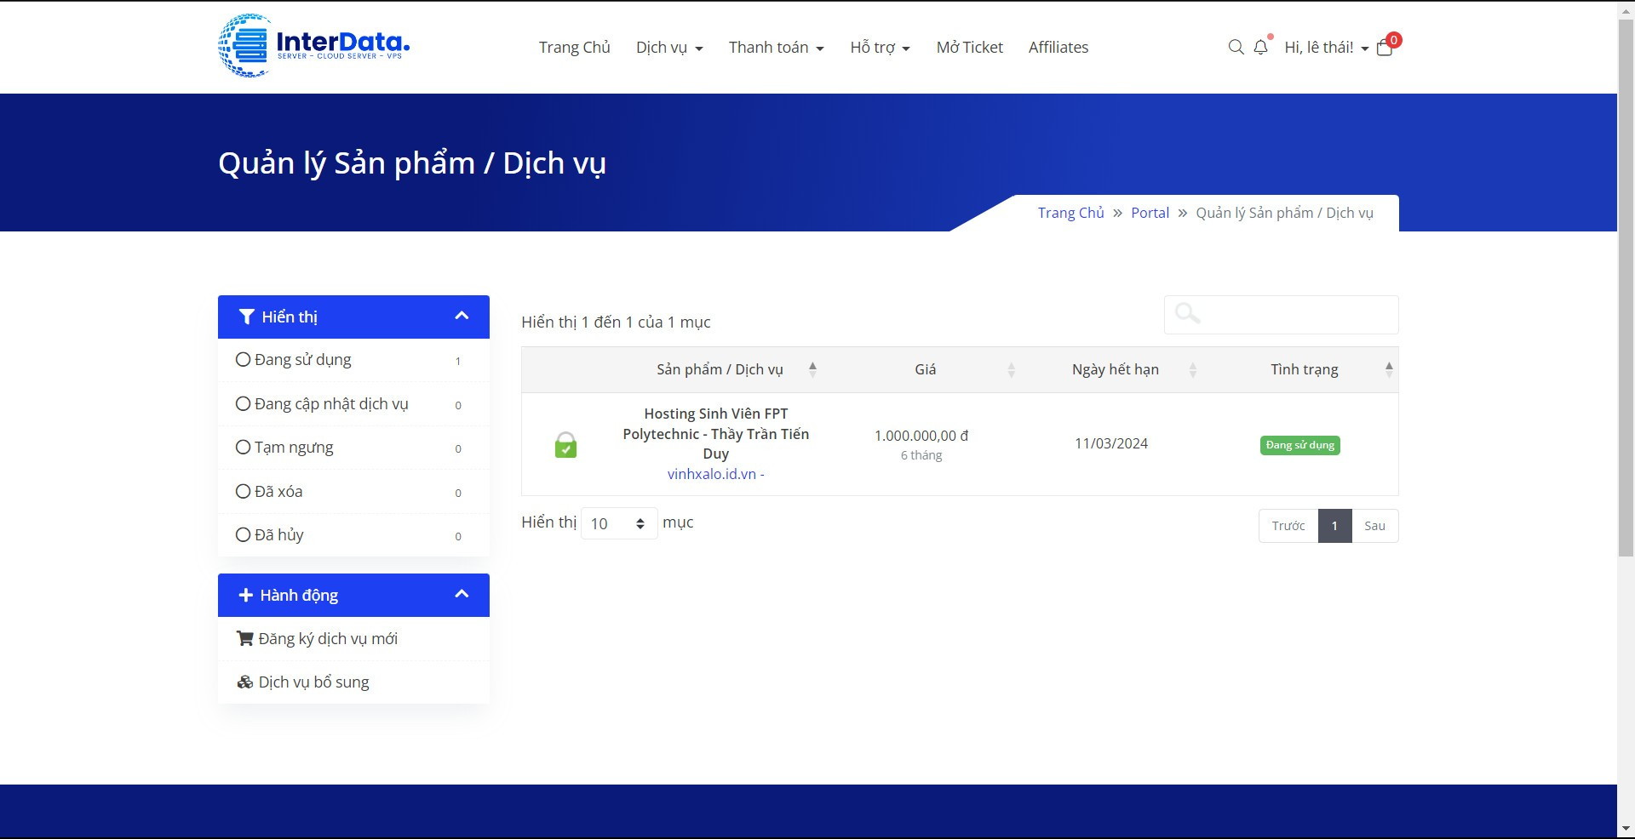

* **Công cụ**: *<<Yêu cầu công cụ>>*

Wordpress, STARUML, SKetchboard, Adobe illustrator.

# THIẾT KẾ GIAO DIỆN

## Bản đồ website

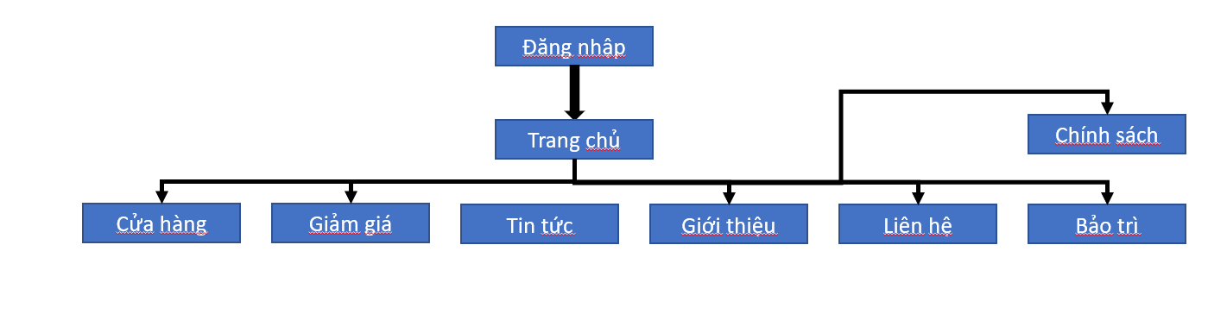

## Thiết kế giao diện

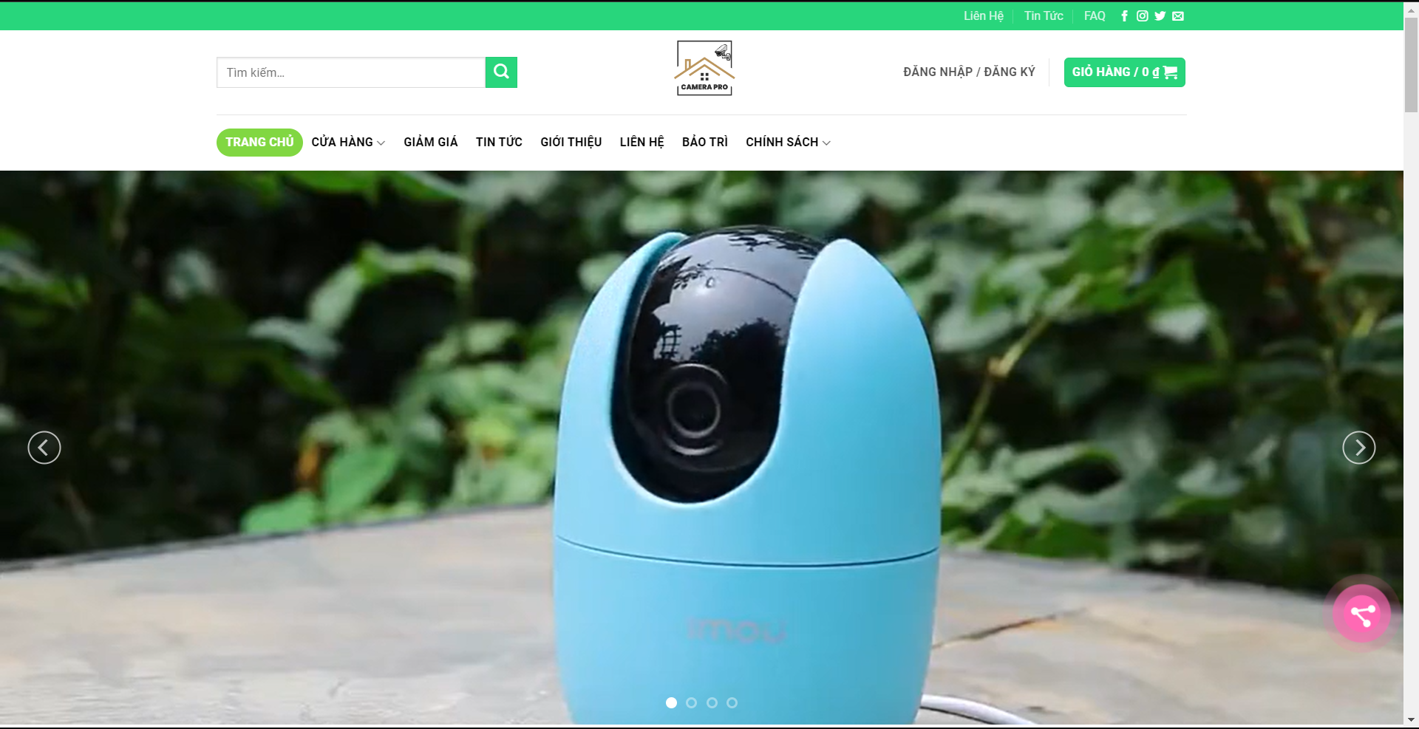

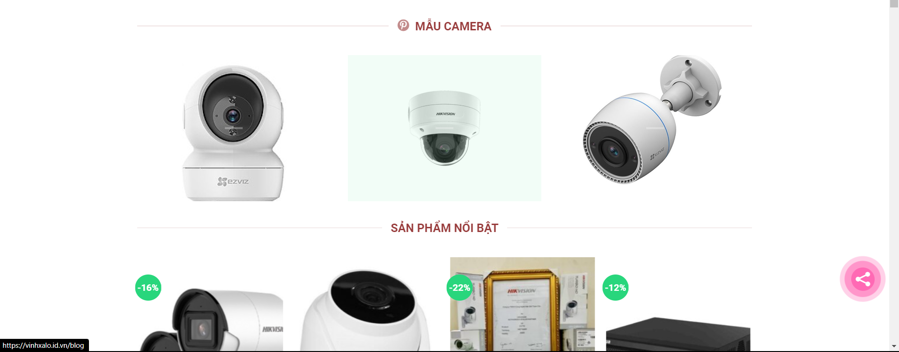

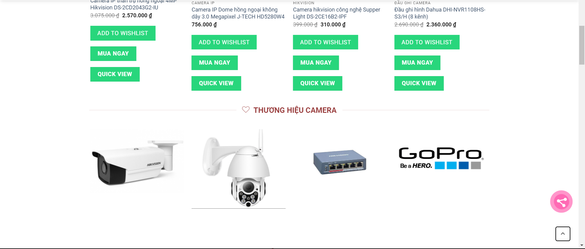

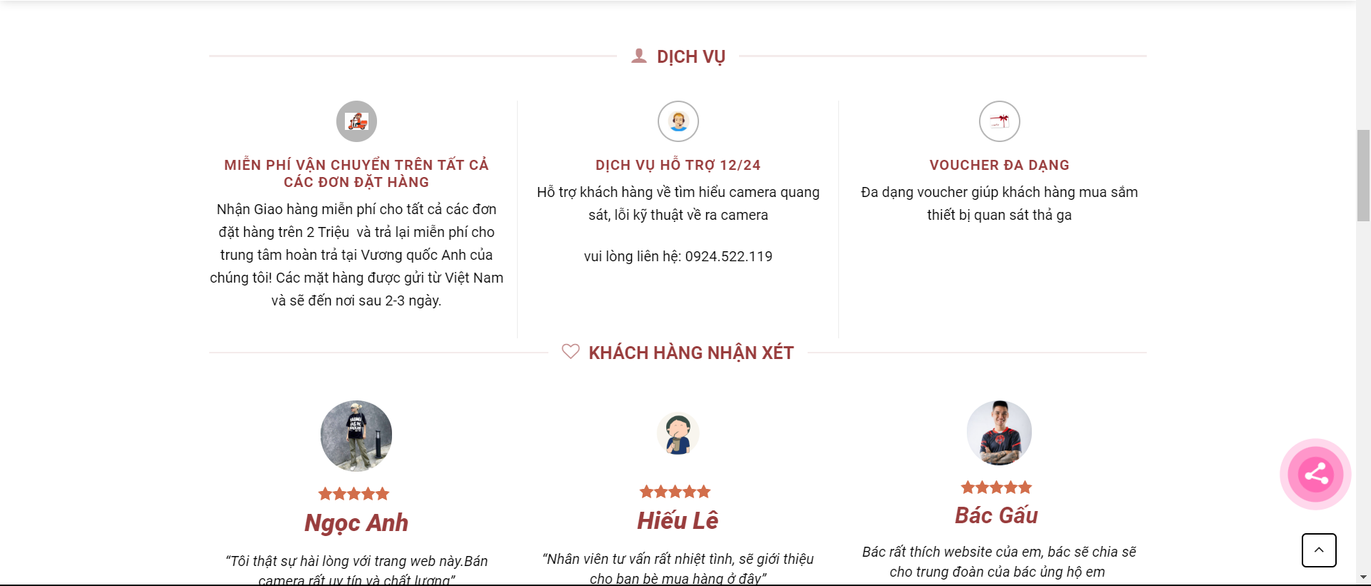

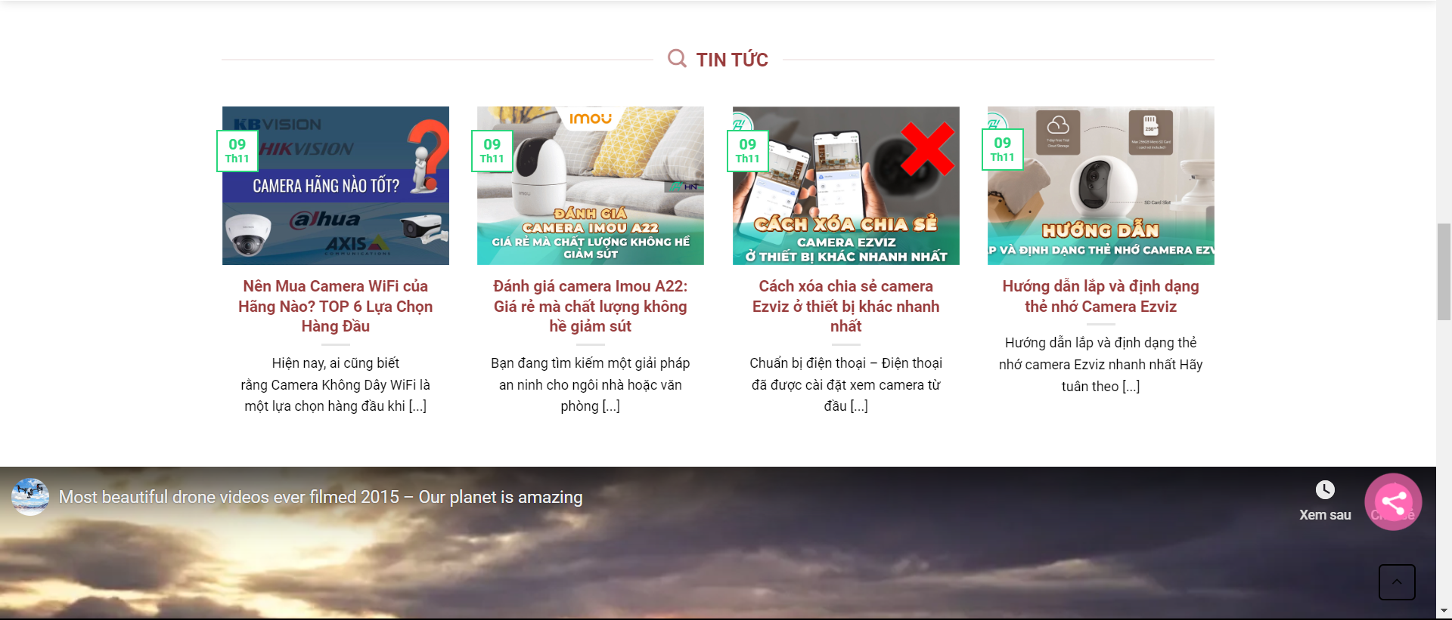

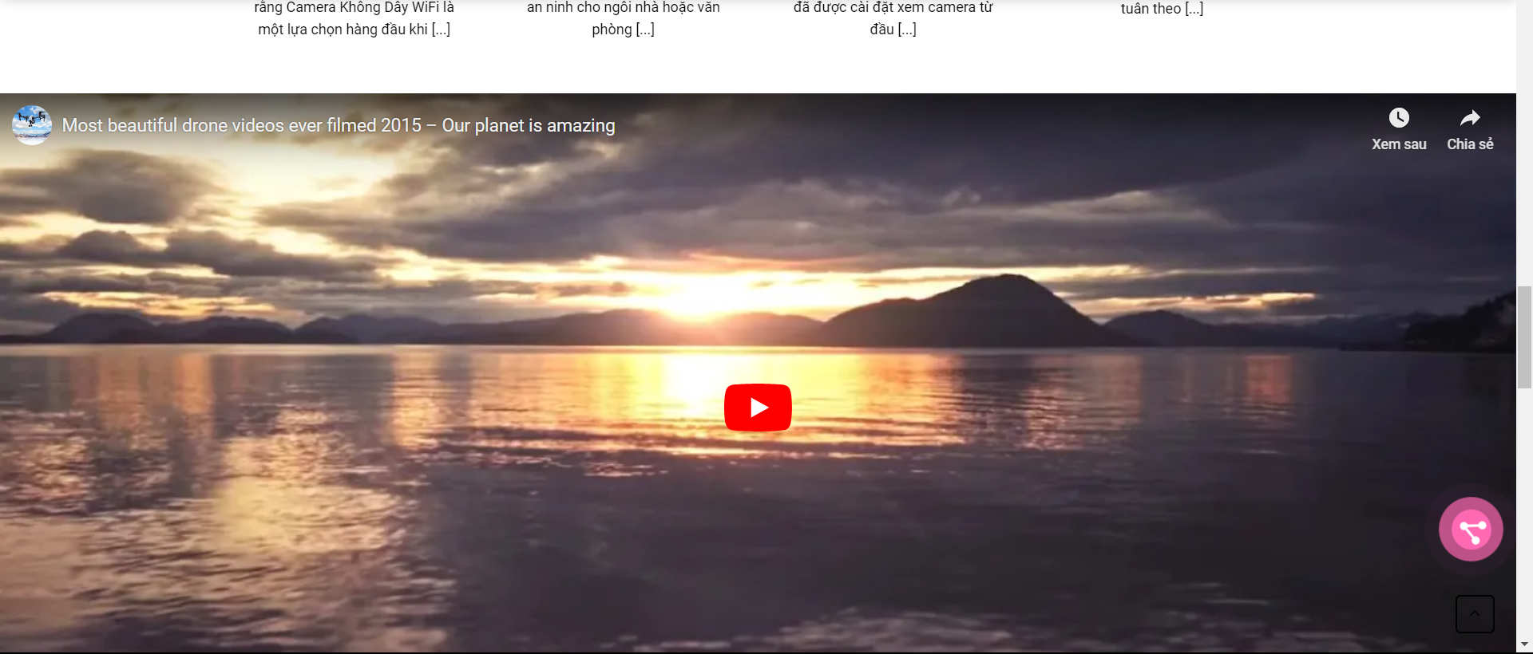

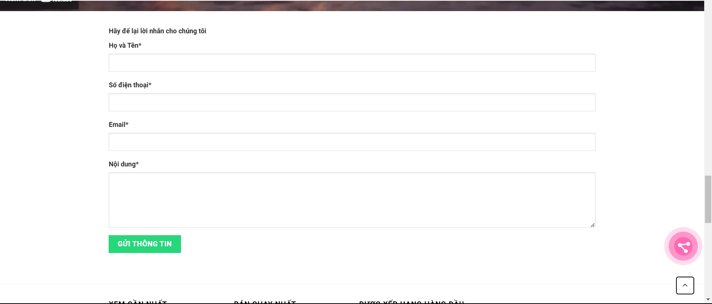

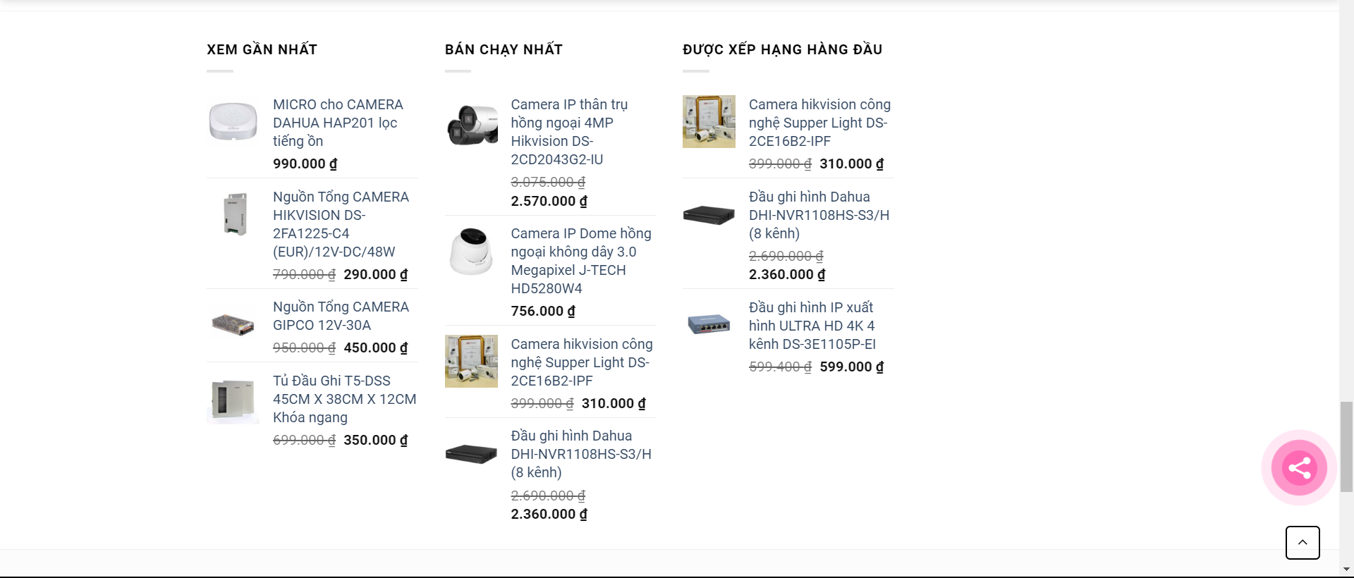

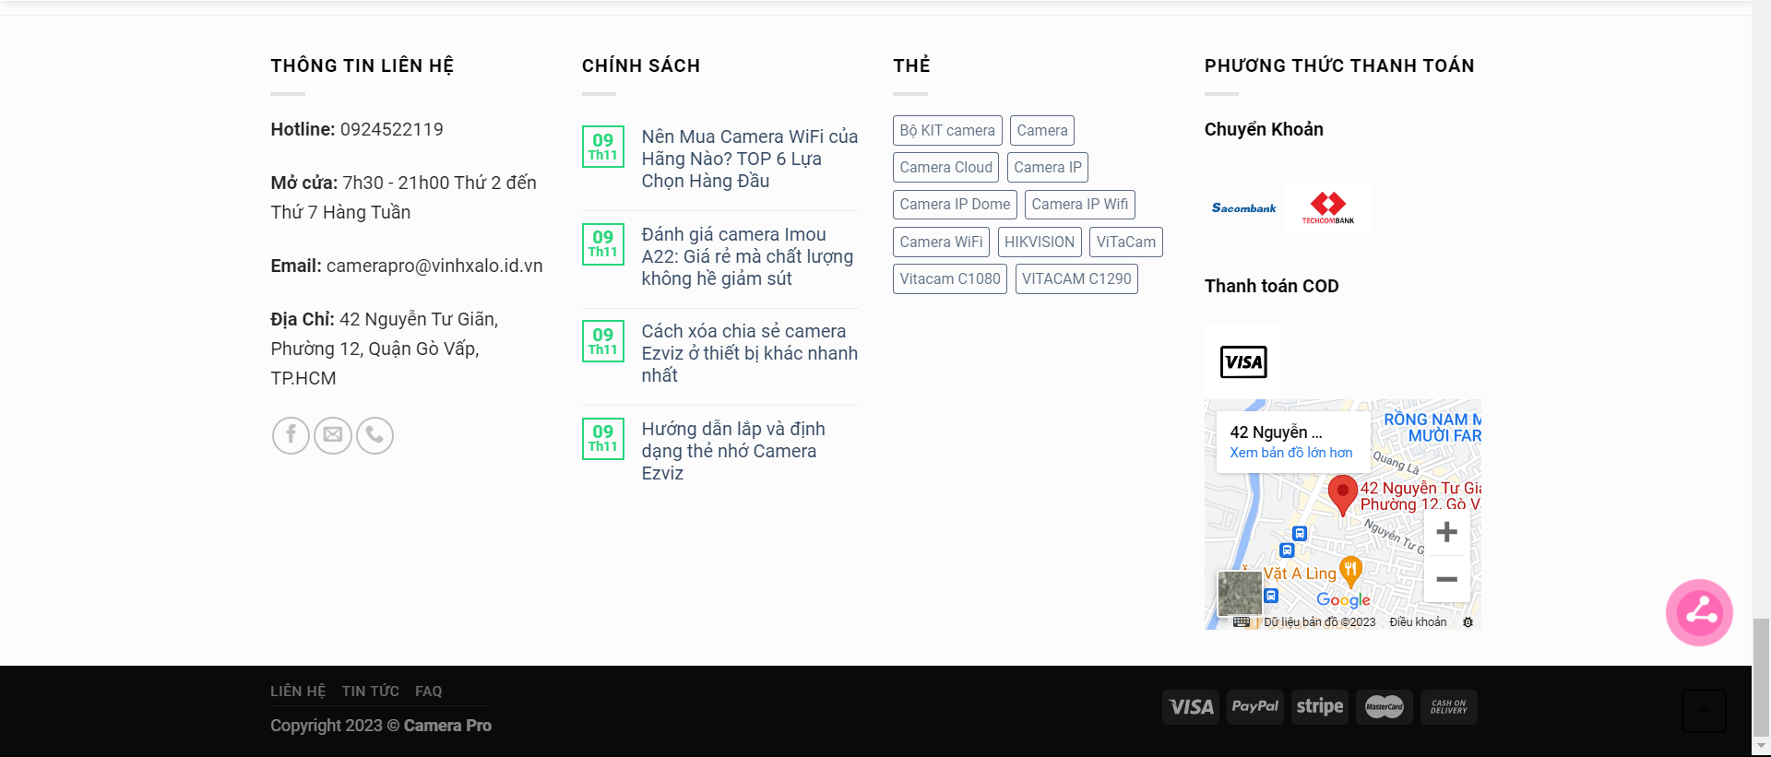

### Trang đăng nhập

* **Giao diện:**

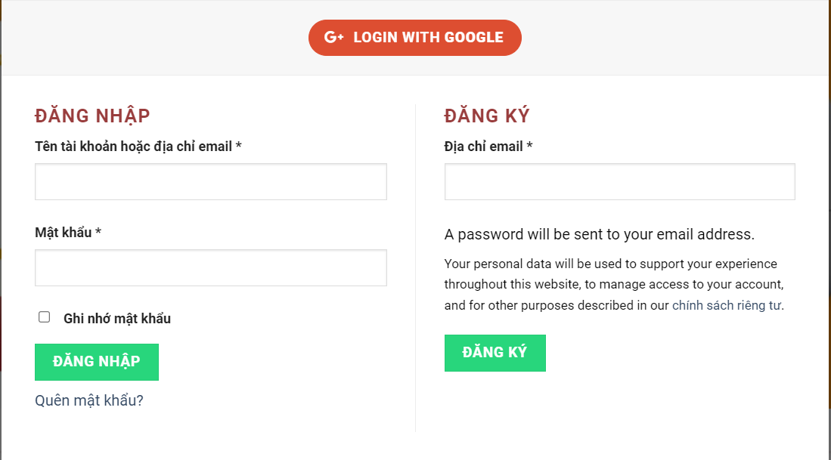

* **Mô tả giao diện**

|  |  |
| --- | --- |
| **Điều khiển** | **Mô tả** |
| fromLogin | Cửa sổ |
| txtUsername | Ô nhập tài khoản hoặc địa chỉ email  Validate: min-len:6, max-len:15, chỉ nhập ký tự thường, không chấp nhận dấu cách (space bar). |
| txtPassword | Ô nhập mật khẩu  Validate: min-len:6, max-len:15 |
| btnLogin | Nút đăng nhập |
|  |  |

* **Mô tả hoạt động các nút chức năng**

|  |  |
| --- | --- |
| **Sự kiện** | **Hoạt động** |
| btnLogin.Click | Đăng nhập ứng dụng |
| * Nhận thông tin đăng nhập * Kiểm tra tính hợp lệ của username và password. Lưu ý max length và min length. Nếu OK thì thì kiểm tra sự tồn tại của tài khoản. * Kiểm tra sự tồn tại của tài khoản   + Nếu tồn tại     - Thông báo đăng nhập thành công     - Đóng form đăng nhập để hiển thị form chính   + Nếu không tồn tại     - Thông báo lỗi và trở lại form đăng nhập | |
| btnCancel.Click | Thoát ứng dụng |
| * Hiển thị hộp thoại Yes/No.   + Nếu người dùng chọn Yes     - Đóng form đăng nhập     - Thoát khỏi ứng dụng   + Nếu người dùng chọn No     - Trở lại form đăng nhập | |

### …

# XÂY DỰNG WEBSITE

*-* Trang chủ của Website Camera pro gồm các trang như sản phẩm, giảm giá, tin tức, giới thiệu, liên hệ, bảo trì và trang chính sách đầu tiên là trang…

+ **Trang sản phẩm**: trang sản phẩm này gồm chổ hiển thị kết quả sản phẩm, ô thứ tự sản phẩm, và trong đó có chức năng lọc sản phẩm theo khách hàng lựa chọn( khách hàng chọn vào ô danh mục chức năng sẽ hiển thị một danh sách từng mục của sản phẩm

- **Lọc theo giá**: chức năng này sẽ cho khách hàng lựa chọn giá phù hợp cho khách hàng muốn tìm kiếm và hiển danh sách sản phẩm phù hợp theo cái giá mà khách hàng chọn lọc

+**Hình ảnh minh họa của trang web**

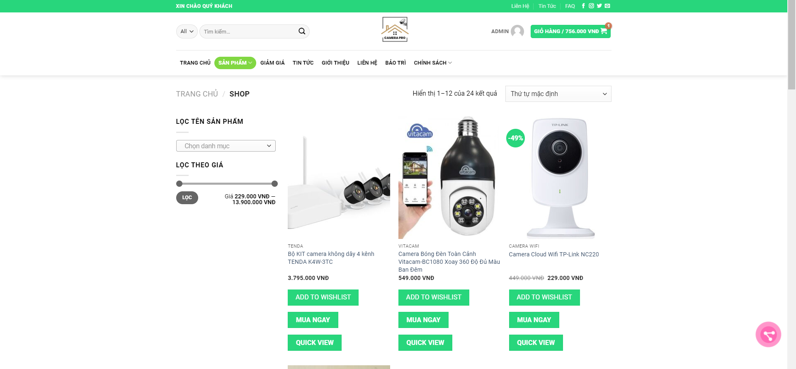

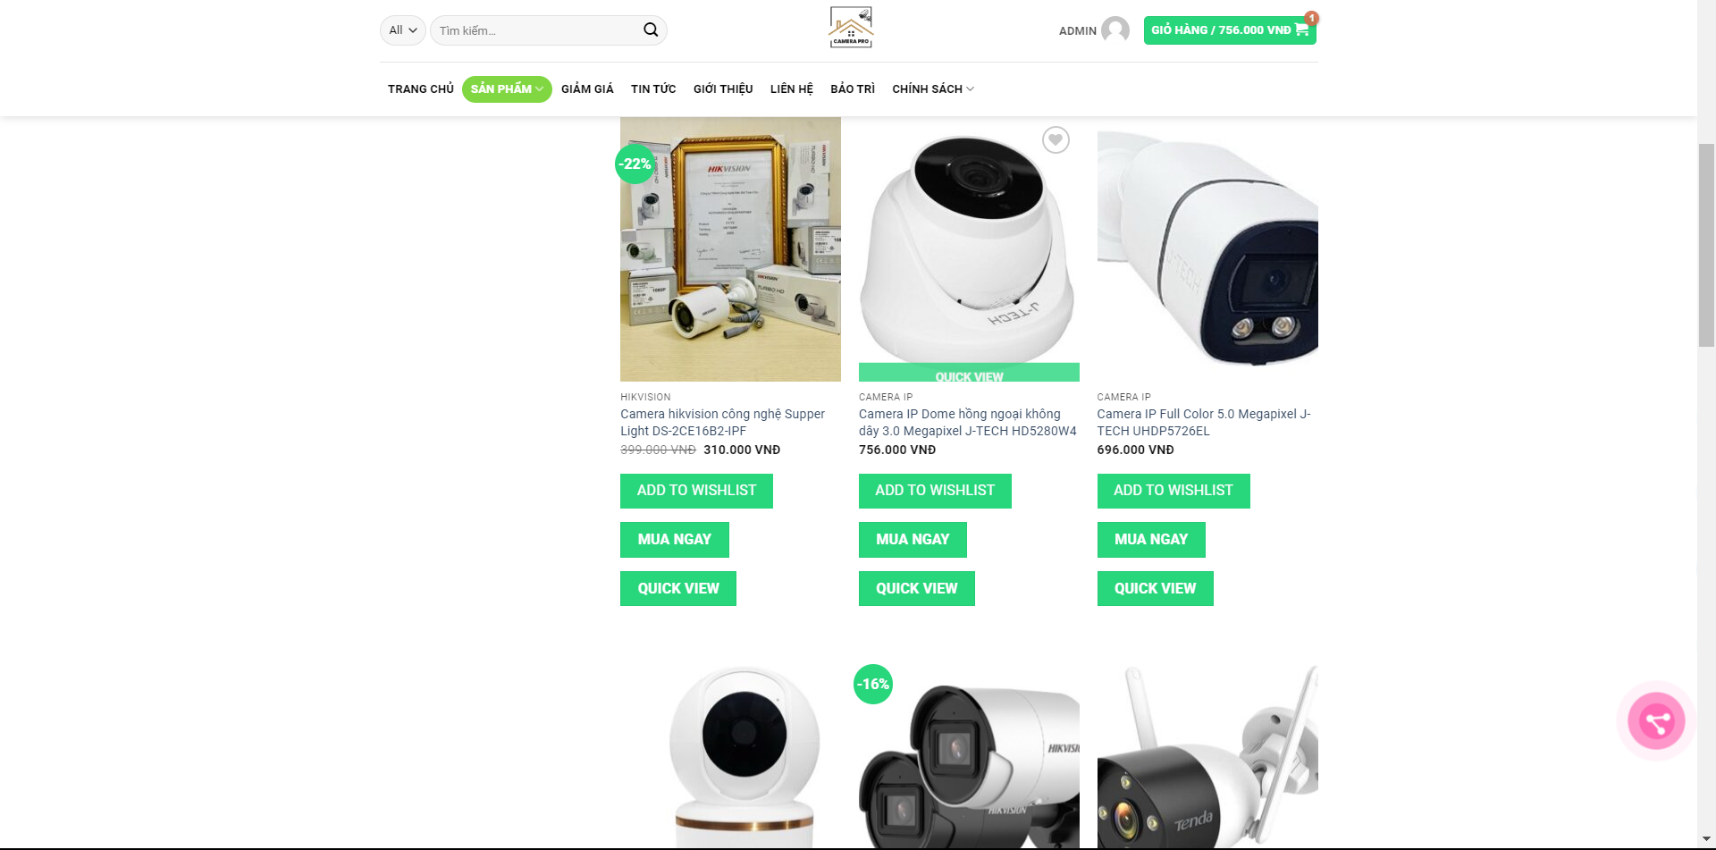

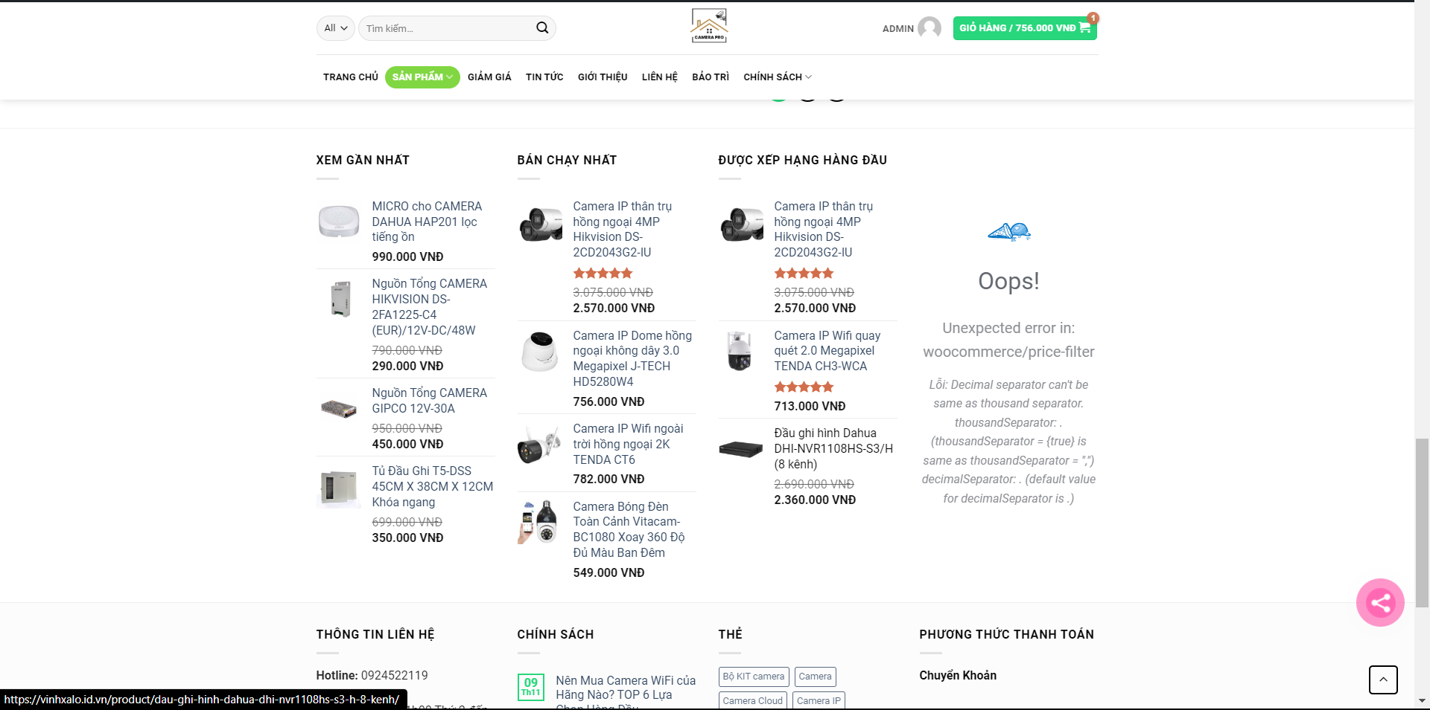

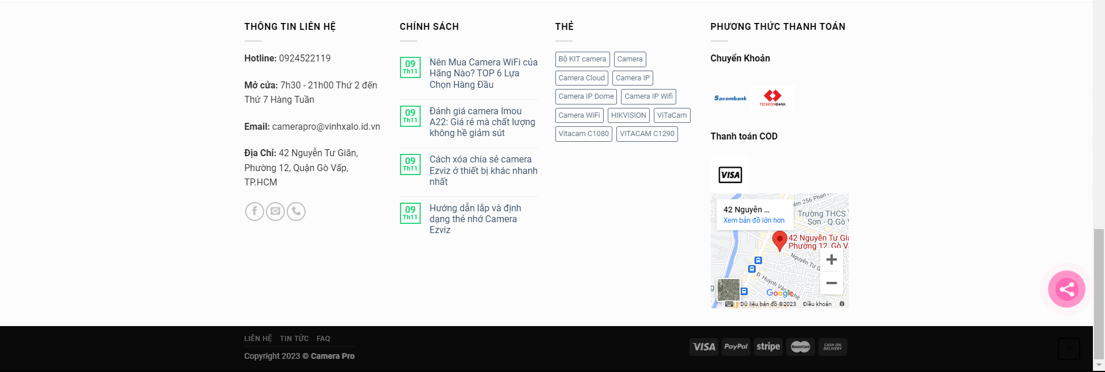

+ **Trang giảm giá**: trang này sẽ hiển thị cách sản phẩm được giảm giá và sẽ được đưa trong trang giảm giá này

- **Sản phẩm giảm giá:** hiển thị danh sách sản phẩm đang giảm giá của trang web. Cho khách hàng có thể xem được các sản phẩm đang được giảm giá của trang web

- **Thời gian giảm giá**: chức năng này sẽ hiển thị đồng hồ đếm ngược thời hạn mà sản phẩm đó đang được giảm. cho khách hàng có thể biết được thời hạn giảm giá của san phẩm.

+ **Hình ảnh minh họa**

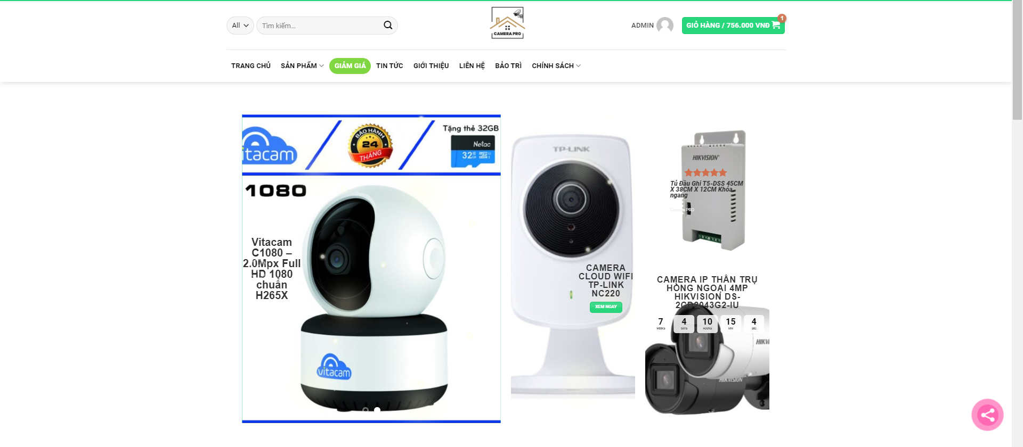

+ **Trang tin tức**: trang hiển thị bài viết tin tức mới nhất của website khách hàng có thể xem được những tin tức mới nhất từ trang web gồm chuyên mục chính sách, bảo hành và giao hàng

- Hình ảnh :

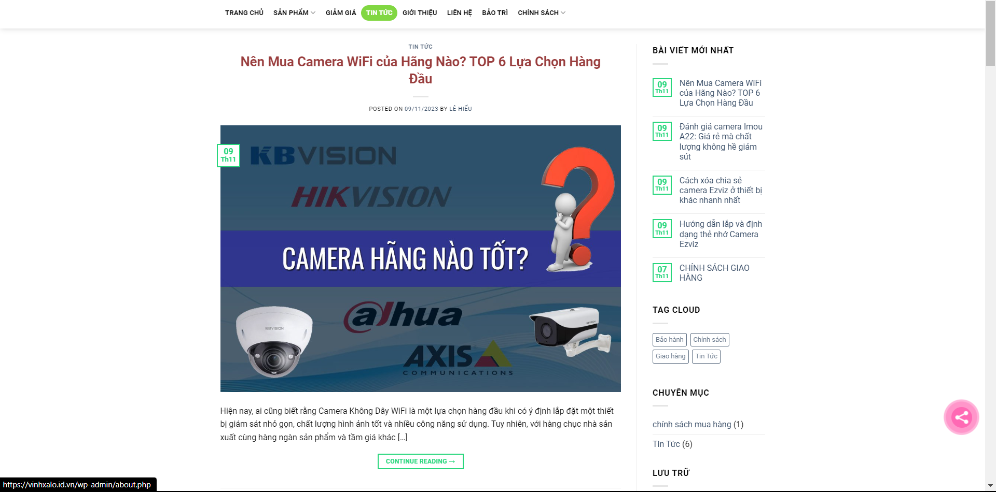

+ **Trang giới thiệu**: hiển thị những bài viết giới thiệu về camera, giới thiệu về web, triết lý của camera, dịch vụ, dịch vụ sữa chữa và bảo hành. Giúp cho khách hàng có thể hiểu hơn về dịch vụ của website

- Hình ảnh

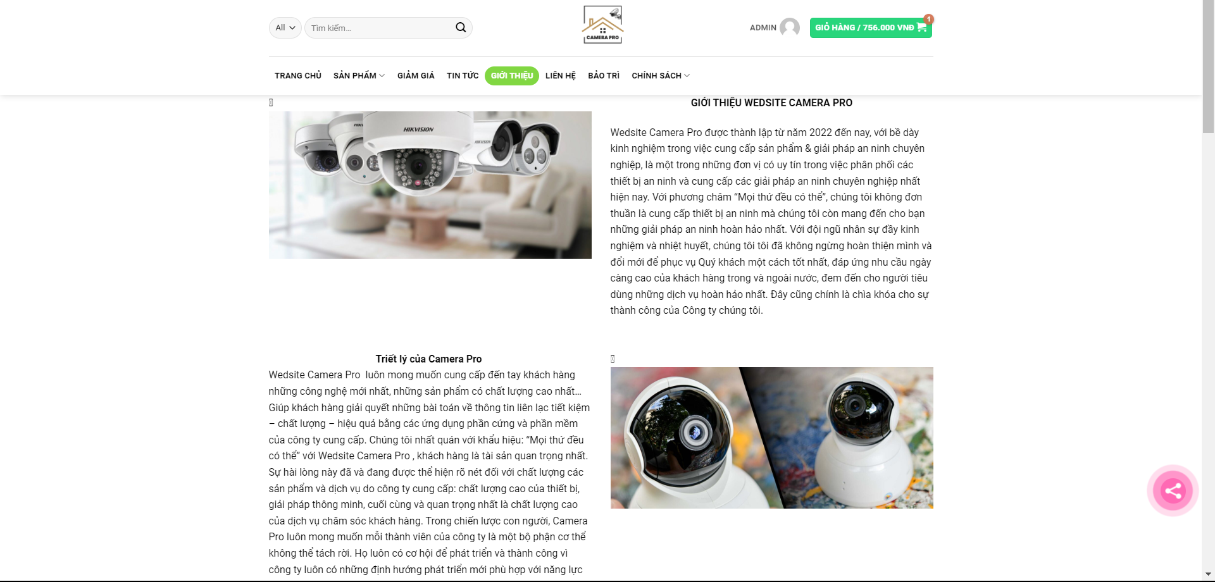

+ **Trang liên hệ**: trang hiển thị nội dung thông tin của website bao gồm( địa chỉ, số điện thoại, email, và cả thời gian làm việc để khách hàng dễ dàng liên hệ với website và được hổ trợ. Ngoài ra trang liên hệ có cả from để cho khách hàng để lại lời nhắn cho website. Có cả bản đồ để cho khách hàng có thể tìm đến và trao đổi trực tiếp.

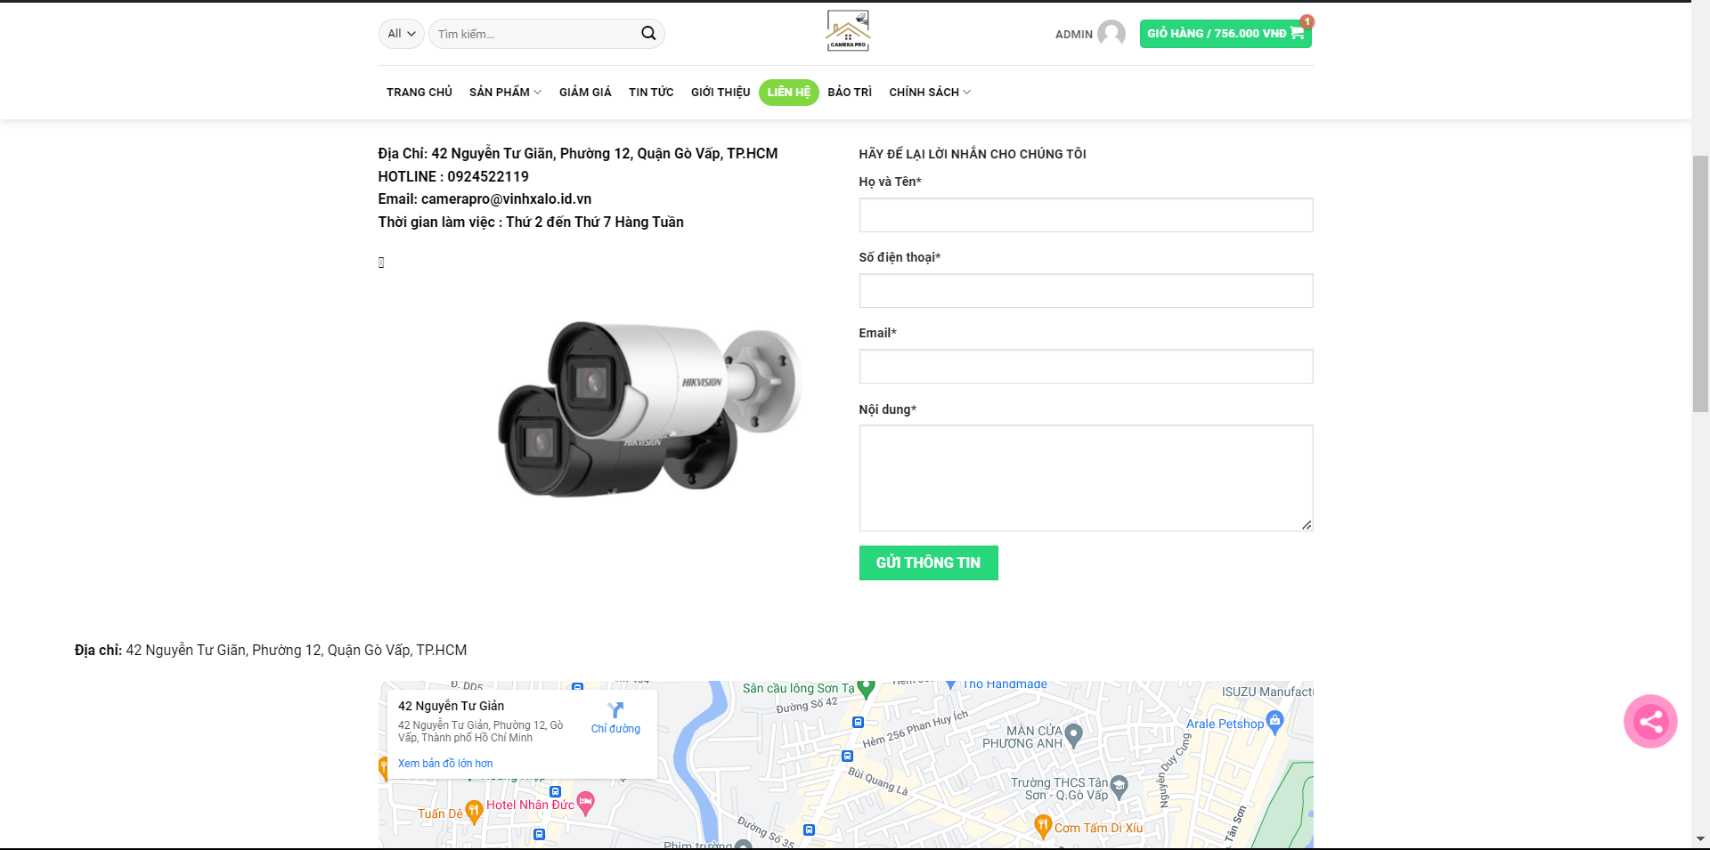

- **Bản đồ của trang liên hệ.**

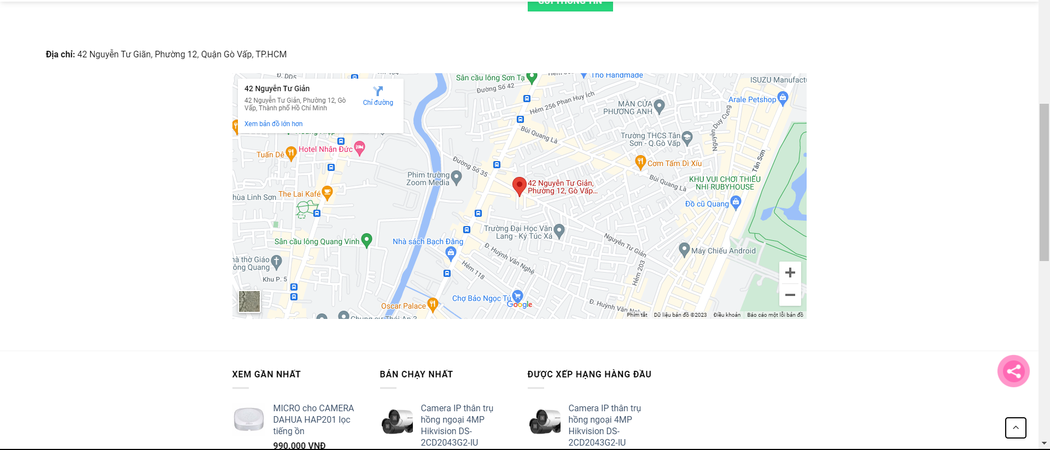

+ **Trang bảo trì**: trang giúp cho khách hàng bị sự cố về sản phẩm có thể vào trang bảo trì và gửi phiếu đăng ký bảo trì để bên cửa hàng xác nhận và bảo trì sản phẩm cho khách hàng

Dịch vụ bảo trì camera quan sát giúp quý khách tránh được các sự cố nghiêm trọng gây ngưng trệ hoạt động của hệ thống camera an ninh qua đó giúp quý khách tiết kiệm được chi phí cho vận hành hệ thống.

* Kiểm tra hệ thống định kỳ
* Hỗ trợ sự cố
* Tối thiểu hóa các sự cố sảy ra làm ngưng hệ thống
* Tối đa hóa thời gian hoạt động của hệ thống
* Rút ngắn thời gian chờ đợi để giải quyết sự cố

- Hình ảnh

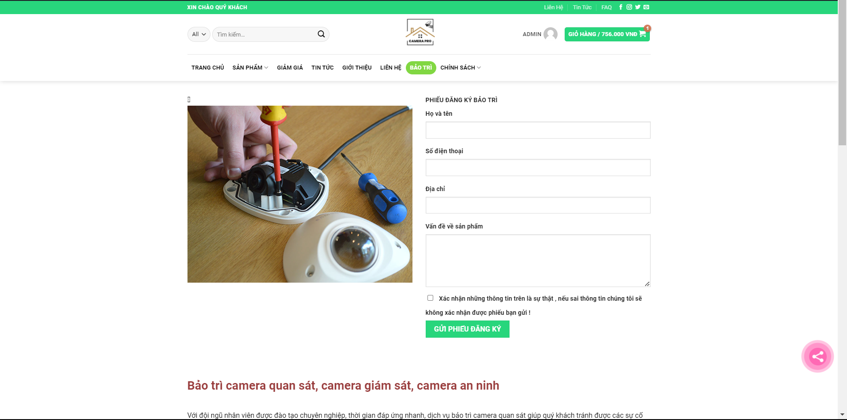

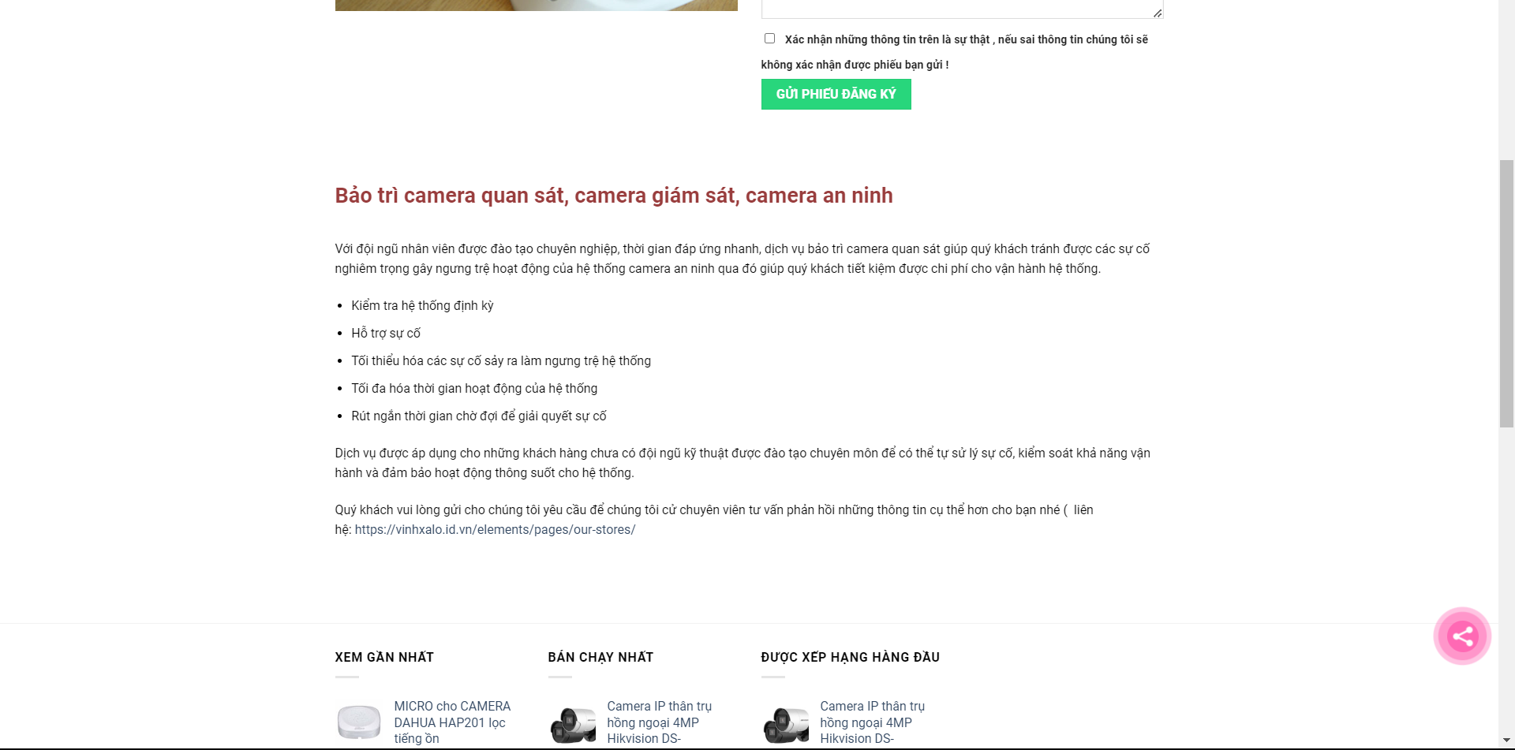

+ **Trang chính sách**: trang hiển thị những chính sách mà website đề ra để đảm bảo về nhà bán và người mua bao gồm chính sách ( chính sách mua hàng, chính sách bảo hành, chính sách giao hàng. Những chính sách liệt kê rất rõ về những yếu tố mà website muốn khách hàng làm theo.

- **Hình ảnh minh họa** :

# TÍCH HỢP TIỆN ÍCH INTERNET

+ website camera pro còn nhúng những tiện ích từ internet hoặc trên youtube giúp cho khách hàng có thể xem và sử dụng những cái tiện ích đó một cách dễ dàng. Website camera pro đã nhúng những cái tiện ích như sao.

- **Nhúng bản đồ**: nhúng bản đồ gồm địa chỉ của cửa hàng, giúp cho khách hàng có thể tìm đến cửa hàng dễ dàng hơn. Website đã nhúng bản đồ phần footer và trang liên hệ

- **Nhúng bản đồ ở phần footer**

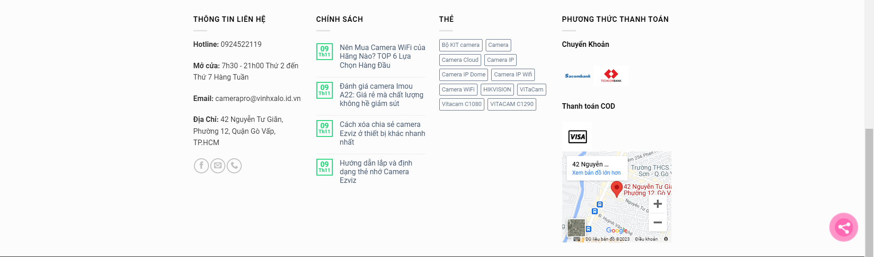

- **Nhúng bản đồ ở trang liên hệ**

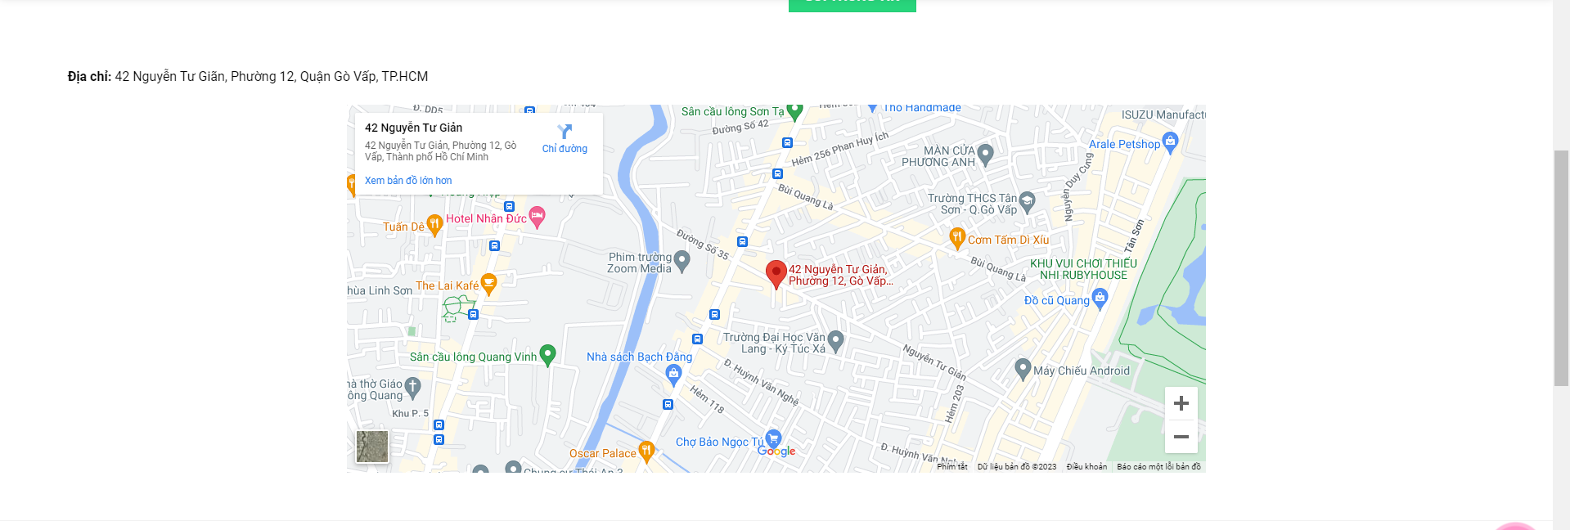

- **Nhúng video**: nhúng video liên quan đến các mẫu mã của sản phẩm những chức năng của camera mà cửa hàng đang bán nhằm giới thiệu rõ hơn về các chức năng của sản phẩm chúng tôi. Website đã nhũng video ở phần banner trang chủ và phần cuối của trang web

- **Nhúng video vào banner**

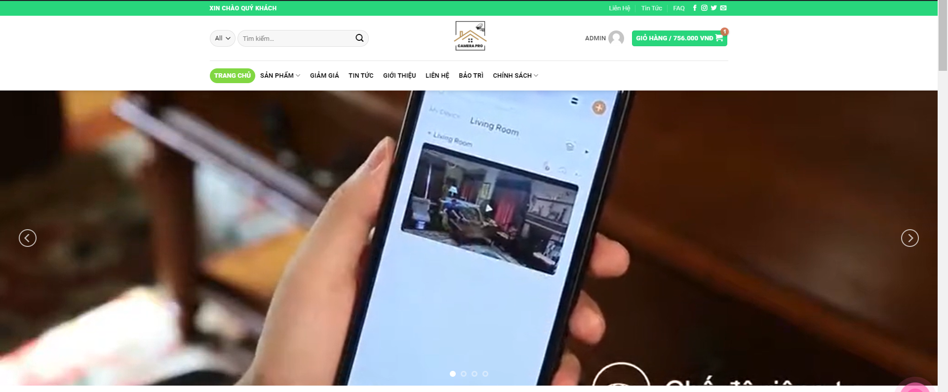

- **Nhúng video vào cuối trang chủ**

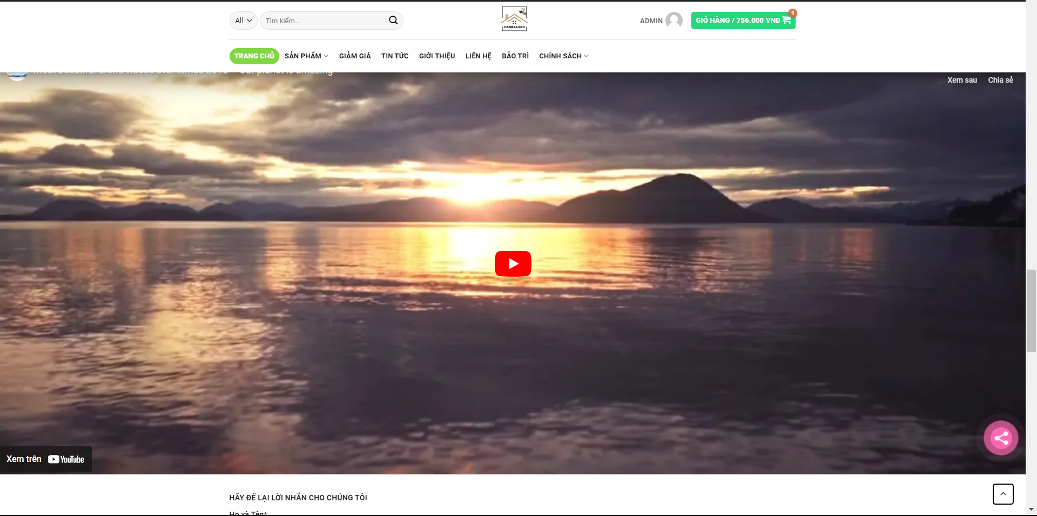

- **Nhúng bộ from**: nhúng bộ from là liệt kê về họ tên và thông tin của khách hàng vào from để cửa hàng có thể nắm được thông tin của khách hàng dễ dàng hơn. Website đã những bộ from vào phần cuối của trang chủ và trang liên hệ và trang bảo trì.

## Trang Xyz

- **Nhúng bản đồ**: nhúng bản đồ gồm địa chỉ của cửa hàng, giúp cho khách hàng có thể tìm đến cửa hàng dễ dàng hơn. Website đã nhúng bản đồ phần footer và trang liên hệ,

+ Công dụng của tiện tích: cho khách hàng có thể truy cập vào xem bản đồ một cách dễ dàng và nhanh chóng.

*-* **Nhúng video**: nhúng video liên quan đến các mẫu mã của sản phẩm những chức năng của camera mà cửa hàng đang bán nhằm giới thiệu rõ hơn về các chức năng của sản phẩm chúng tôi. Website đã nhũng video ở phần banner trang chủ và phần cuối của trang web

+ Công dụng của tiện ích: giới thiệu cho khách hàng hiểu rõ về sản phẩm của chúng tôi

# HƯỚNG DẪN SỬ DỤNG

Trang website camera pro rất dễ sử dụng phù hợp cho những khách không rành về công nghệ vẫn có thể thao tác được trên trang web của chúng tôi. Khách hàng dễ dàng mua sắm một cách rất là nhanh chóng và tiện lợi và sản phẩm bên chúng tôi thì giá cả thì hợp lý vừa túi tiền cho những nhà khá rã.

- khi khách hàng nhập tên miền website của chúng tôi lên google , hoặc trên các trang mạng khác thì sẽ được kết nối đến trang chủ của website.

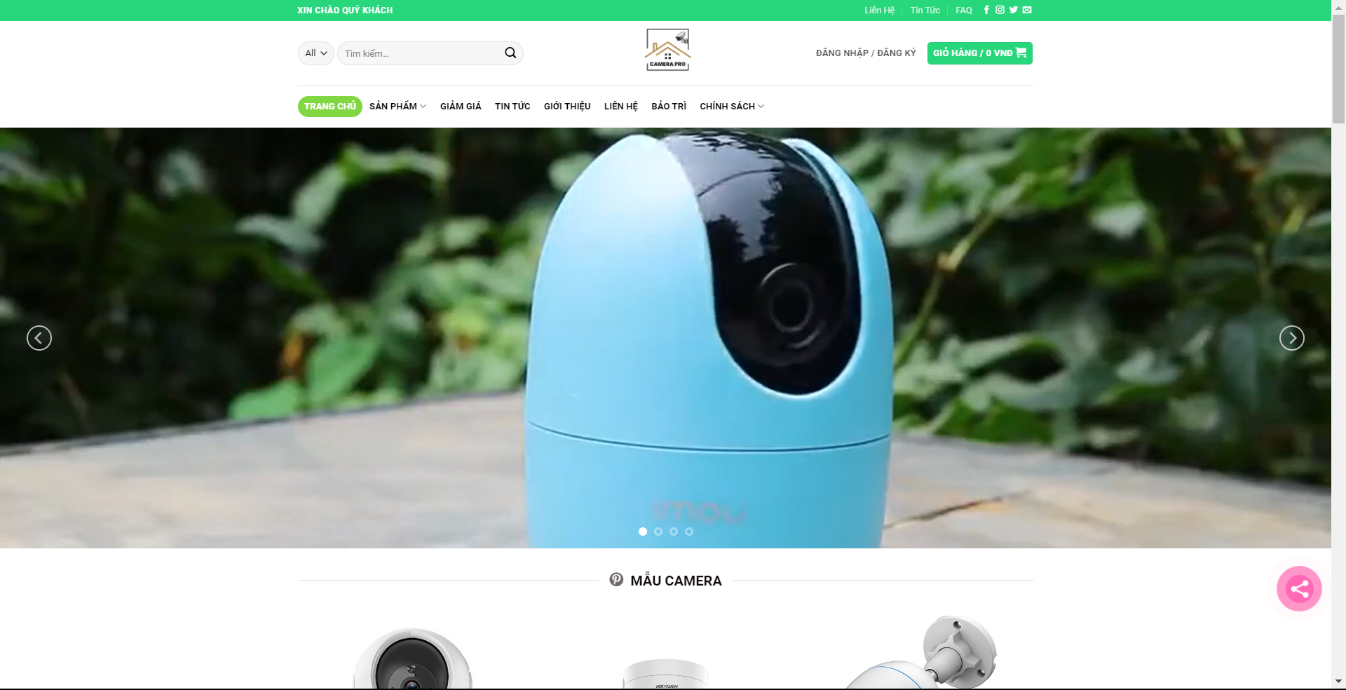

+ khách hàng chưa đăng nhập hoặc đăng ký vào website thì khách hàng chỉ xem được sản phẩm hoặc xem được bài viết của website thôi. Sau đây là những hướng dẫn sử dụng website của chúng tôi.

1. **Đăng nhập/ Đăng ký**

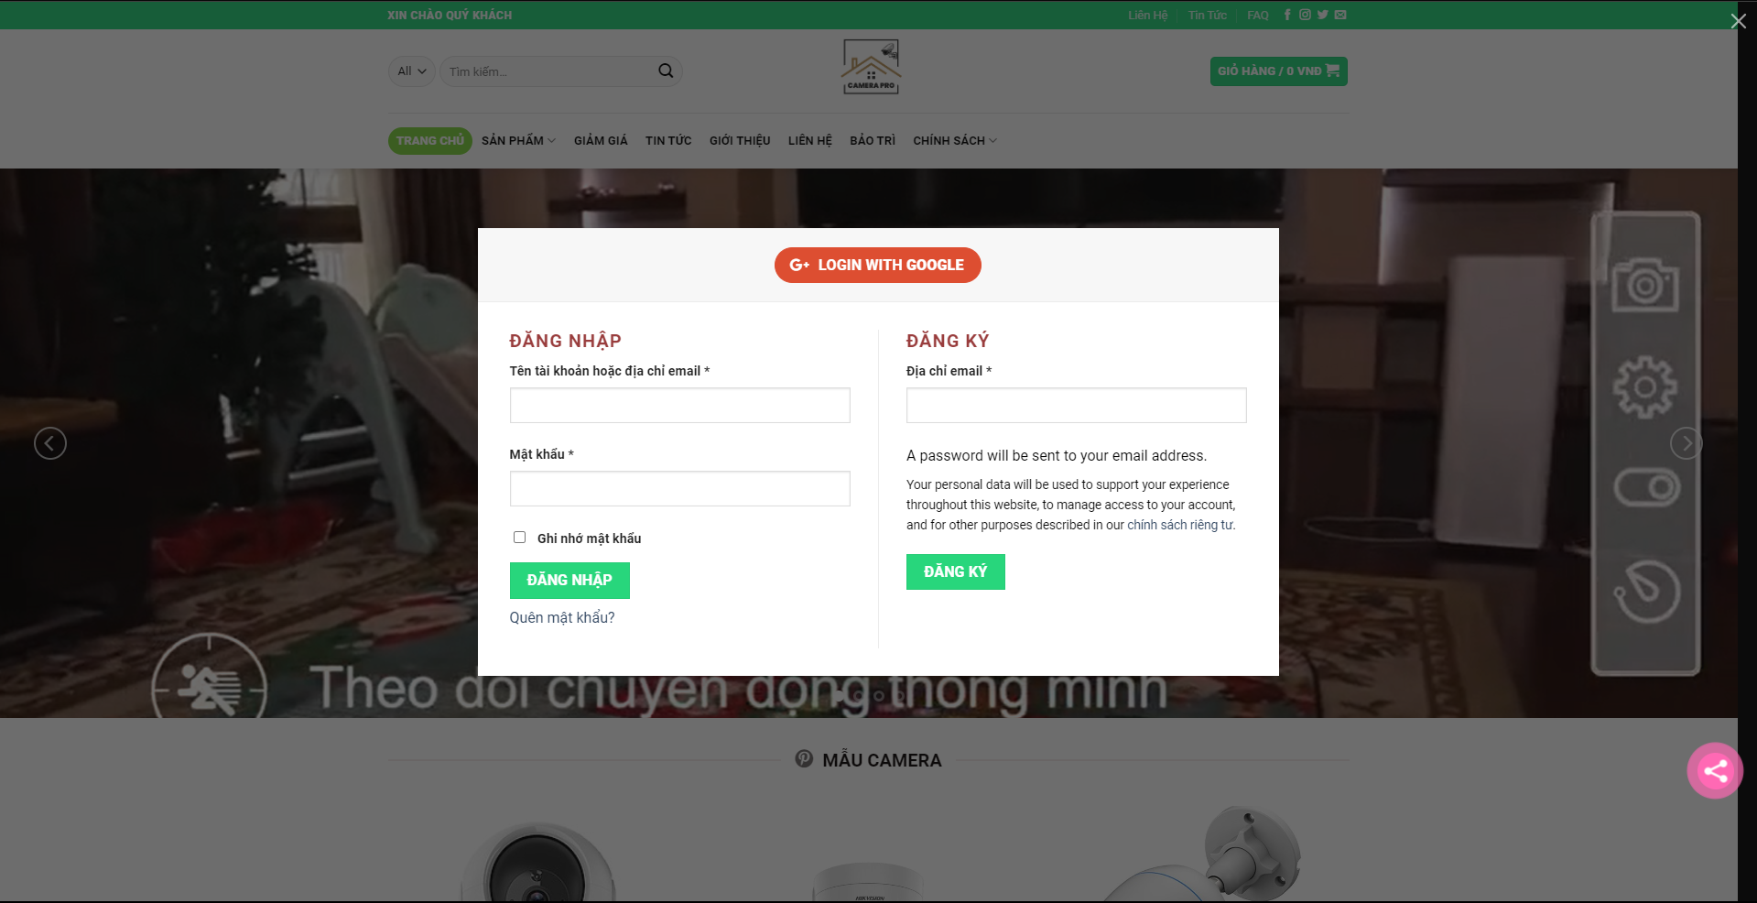

+ **Đã có tài khoản**: trong phần đăng nhập, đăng ký nếu khách hàng đã đăng ký tài khoản của website rồi thì khách hàng chỉ cần đăng nhập vào ô bên trái là có thể đăng nhập vào website.

+ **Chưa có tài khoản**: khách hàng chưa vào website và chưa đăng ký tài khoản, khách hàng có thể đăng ký tài khoản bằng gmail của khách hàng. Sau khi khách hàng nhập email vào ô như trong ảnh thì khách hàng sẽ nhận được một tin nhắn email được gửi vào hộp thư đến trong email của khách hàng đã nhập trong ô( thư sẽ có mật khẩu). khi đăng ký xong khách hàng sẽ được đăng nhập vào website của chúng tôi.



1. **Trang chủ**

+ trong trang chủ gồm có header,laout,footer



- **Trong phần header**: ở trên gồm có thanh tìm kiếm các sản phẩm, giỏ hàng, và thanh menu cho khách hàng có thể chọn vào những trang mà người dùng muốn.

- **Trong phần layout** : gồm có hình mẫu camera, và thanh trược sản phẩm của website khách hàng có thể xem lướt và xem từng các sản phẩm có trong thanh trược

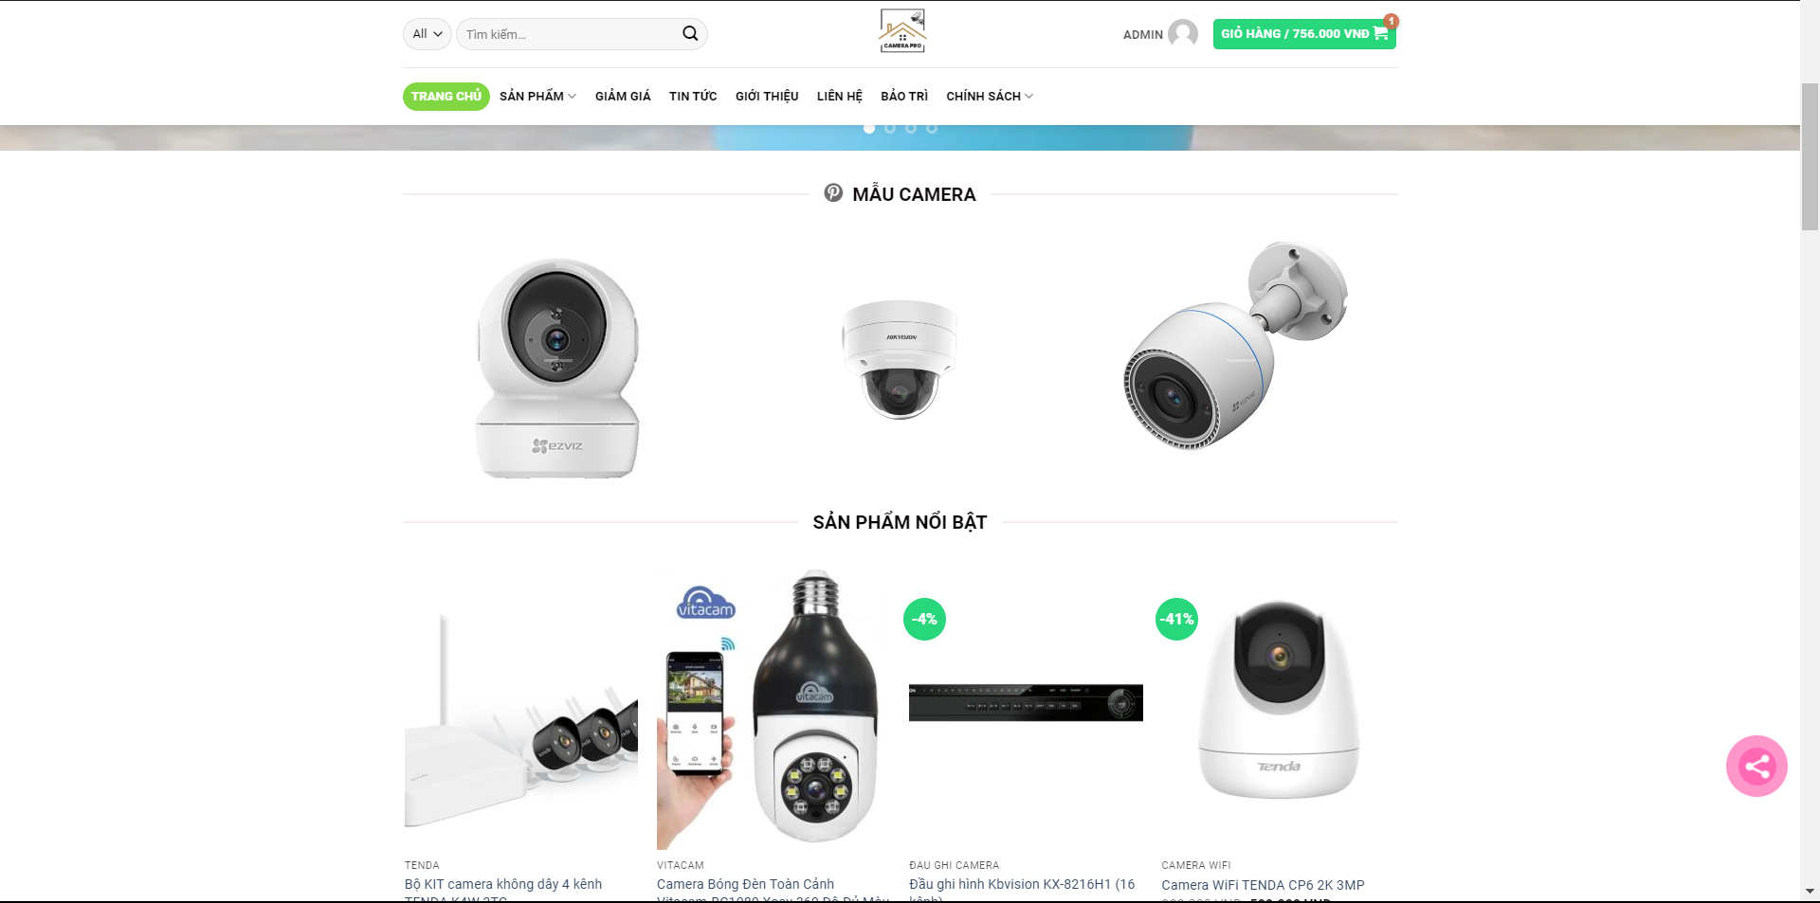

- **Trong trang chủ** : còn có cả from để có người dùng để lại lời nhắn cho cửa hàng trả lời câu hỏi của khách hàng qua email. From gồm có ( Họ và tên, Số điện thoại, Email, Nội dung khách hàng nhập vào.

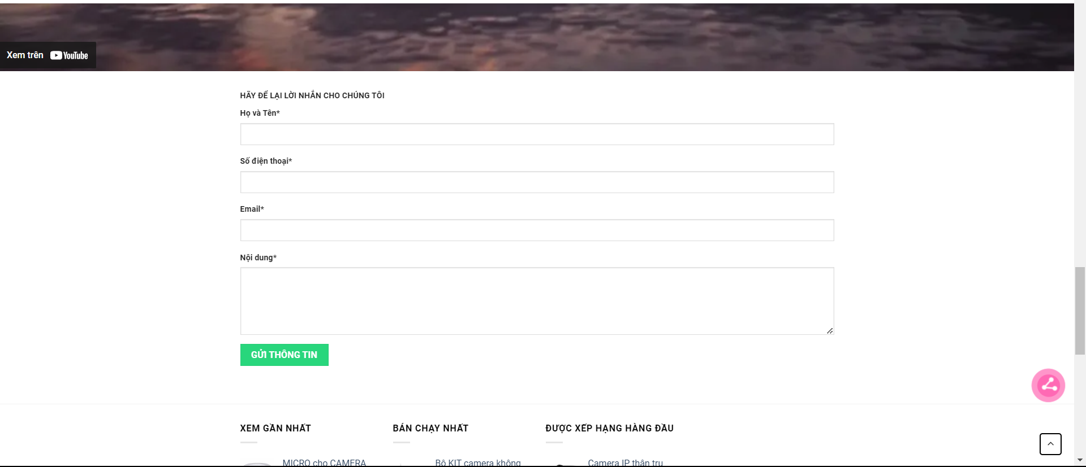

+ **Họ và tên:** khách hàng nhập đầy đủ Họ và tên của khách hàng vào không được nhập số vào ( ô này bắt buộc khách hàng phải nhập vào form).

+ **Số điện thoại**: khách hàng nhập số điện thoại mà khách hàng đang dùng hiện tại nhập vào ô SĐT không được nhập SĐT bị khóa.

+ **Email:** ô này bắt buộc phải có trong form này khách hàng phải nhập đúng email mà khách hàng đang sử dụng tốt nhất vào ô để chúng tôi có thể gửi thư đến mail của bạn thành công dễ dàng .

+ **Nội dung**: ô cho khách hàng nhập những lời nhắn hoặc thắc mắc của khách hàng vào ô.

- Sau khi khách hàng nhập đầy đủ tất cả những thông tin trong from khách hàng hãy nhấn vào gửi thông tin bộ form sẽ được gửi đến website của chúng tôi.

- **Phần footer** : gồm có thông tin của cửa hàng , chính sách, thẻ , phương thức thanh toán.

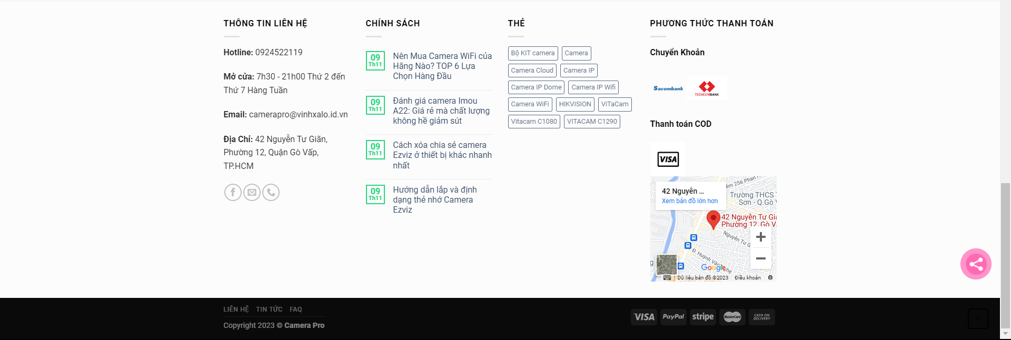

- **Thông tin cửa hàng:** Khách hàng có thể tìm đến số hotline, địa chỉ của cửa hàng, email, và giờ mở cửa.

- **Chính sách :** gồm những chính sách của website đã đăng lên trên trang web khách hàng có thể nhấp vào và xem được những chính sách đó.

- **Phương thức thanh toán**: có 2 hình thức thanh toán ( chuyển khoản, thanh toán cod)

**3. Trang sản phẩm**

**+ Trong trang sản phẩm:** gồm có 1 thứ tự mặc định, 2. Lọc tên sản phẩm 3. Lọc theo giá, 4. Danh sách sản phẩm

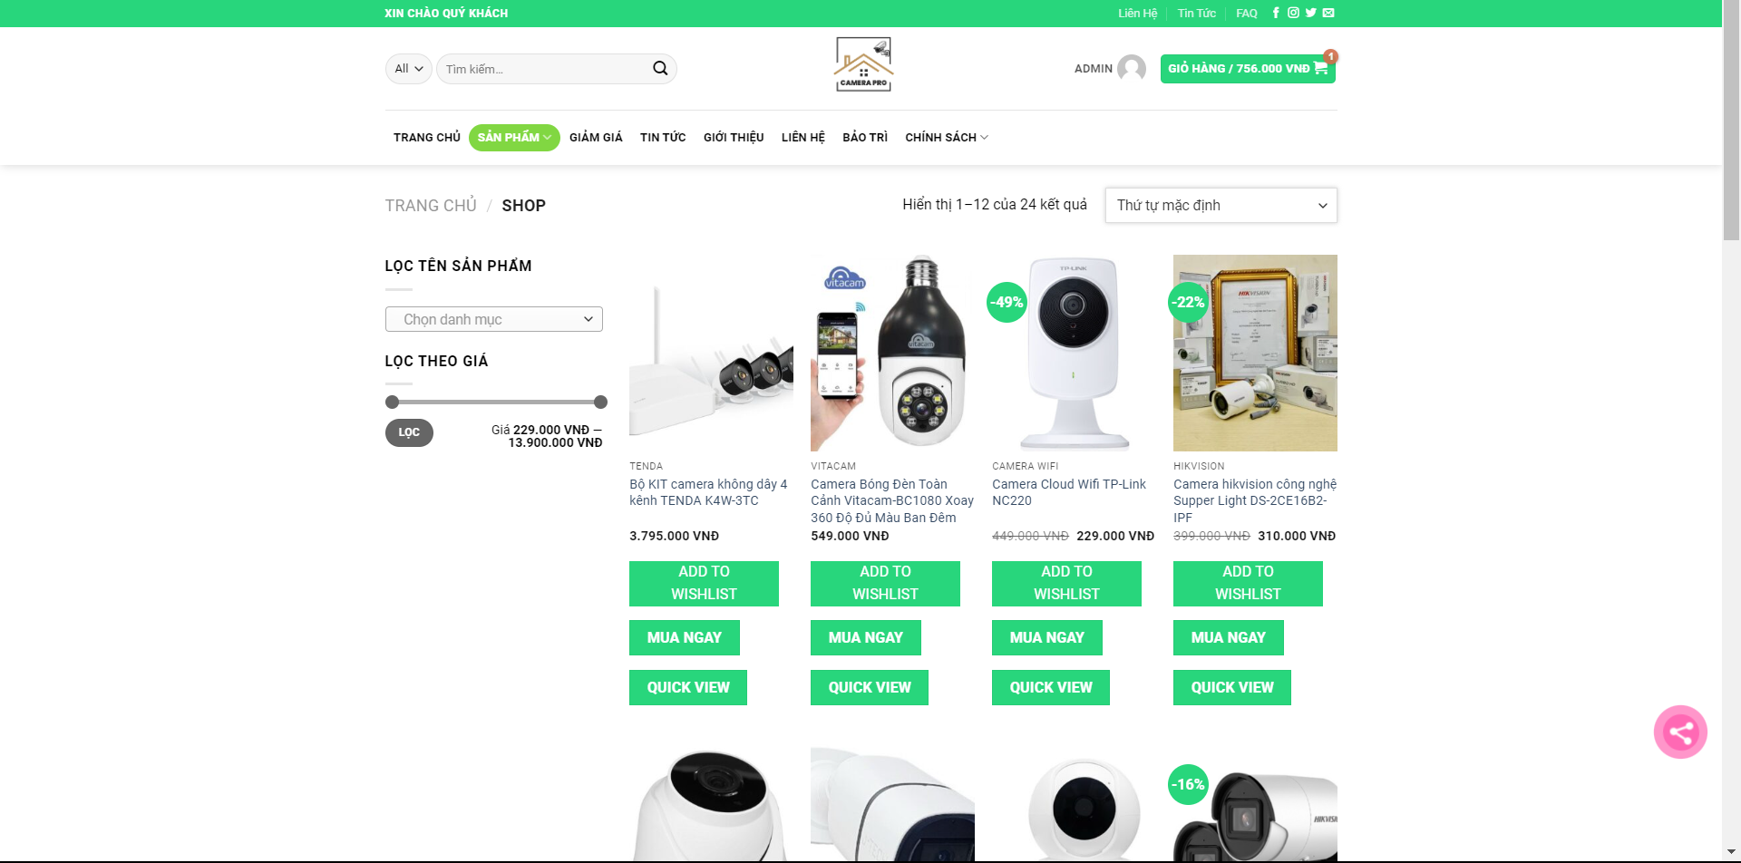

- **Thứ tự mặc định**: chức năng giúp cho khach có thể xem được thứ tự đánh giá, thứ tự sản phẩm phổ biến, giá thấp nhất, giá cao nhất

**- Lọc tên sản phẩm** : khách hàng chọn vào ô chọn danh mục nó sẽ hiện ra danh sách các như (Camera ip, Camera wifi..) nó sẽ lọc ra sản phẩm đó ra cho khách hàng lựa chọn.

- **Lọc theo giá**: khách hàng kéo thanh trượt của chức năng lọc giảm giá khách hàng kéo qua phải số tiền sẽ tăng lên ngược lại số tiền sẽ giảm sau đó khách hàng nhấn lọc nó sẽ hiện ra sản phẩm giá phù hợp với giá mà khách hàng lọc.

# KẾT LUẬN

* Tóm tắt
* Nêu khó khăn
* Nêu hướng khắc phục